Лабораторная работа №2

Дискреционное разграничение прав в Linux. Основные атрибуты

Якушевич Артём Юрьевич

Содержание

# Цель работы

Получение практических навыков работы в консоли с атрибутами файлов, закрепление теоретических основ дискреционного разграничения доступа в современных системах с открытым кодом на базе ОС Linux.

# Задание

1. Создание учётной записи пользователя guest
2. Выполнение базовых операций с директориями и файлами
3. Заполнение таблицы “Установленные права и разрешённые действия” опытным путем
4. Заполнение таблицы “Минимальные права для совершения операций” на основании заполненной таблицы

# Выполнение лабораторной работы

1. В установленной при выполнении предыдущей лабораторной работы операционной системе создал учётную запись пользователя guest (используя учётную запись администратора): guest (рис -@fig:001).

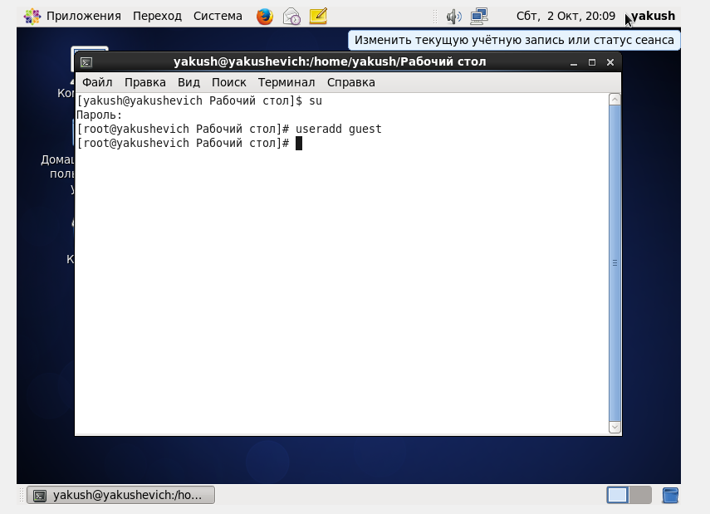

Создание учётной запись пользователя guest

Задал пароль для пользователя guest (используя учётную запись администратора): passwd guest (рис -@fig:002).

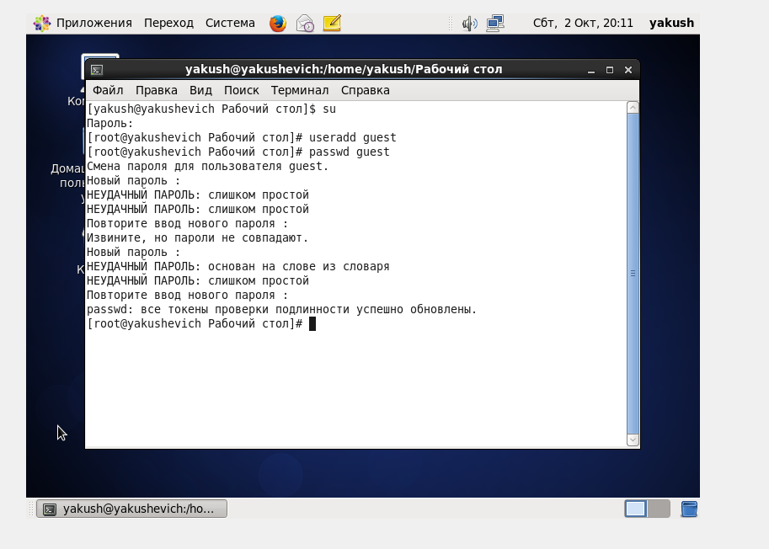

Задание пароля для пользователя guest

Вход в систему от имени пользователя guest (рис -@fig:003).

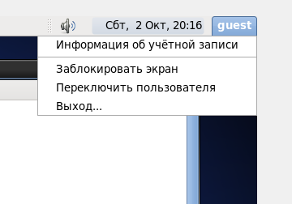

Вход в систему от имени пользователя guest

1. Определил директорию, в которой я нахожусь, командой pwd. Сравнила её с приглашением командной строки. Она является моей домашней директорией (рис -@fig:004).

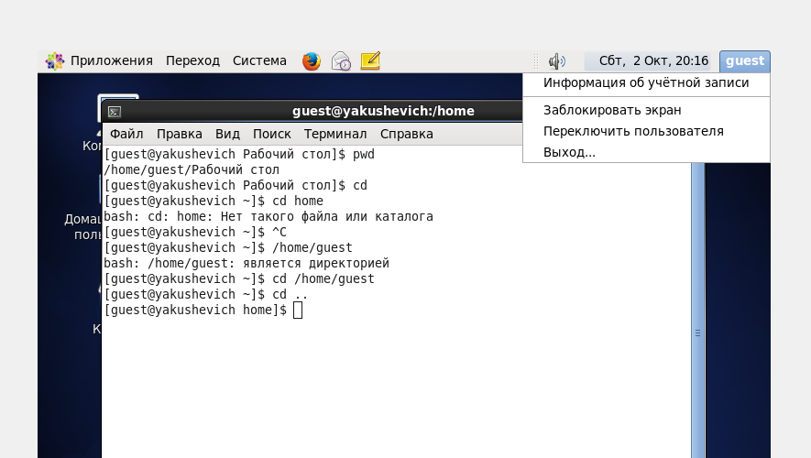

Опредение директории

Уточнил имя пользователя командой whoami (рис -@fig:005).

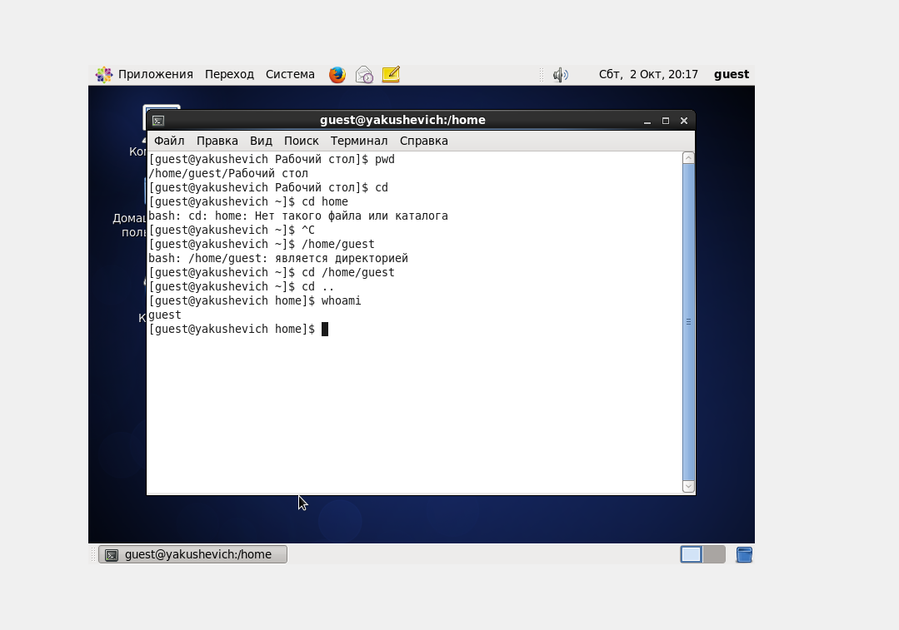

Уточнение имени пользователя командой whoami

Уточнил имя пользователя, его группу, а также группы, куда входит пользователь, командой id (рис -@fig:006).

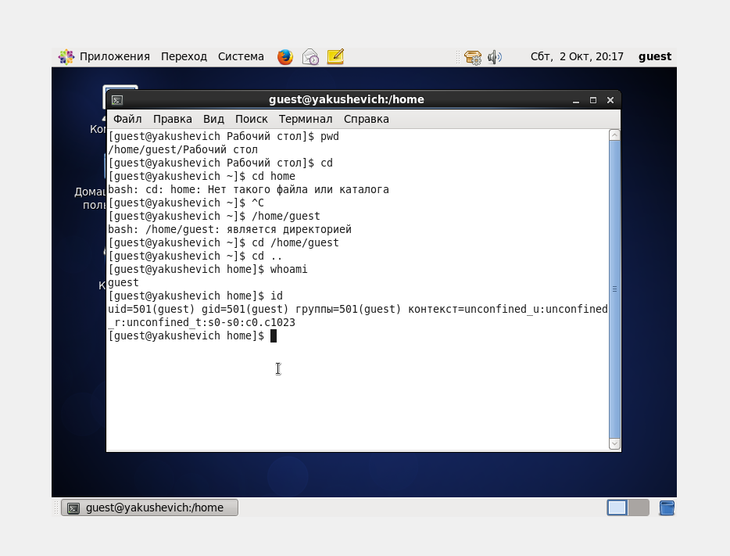

Команда id

Выведенные значения uid, gid и др. запомнил. Сравнил вывод id с выводом команды groups(рис -@fig:007).

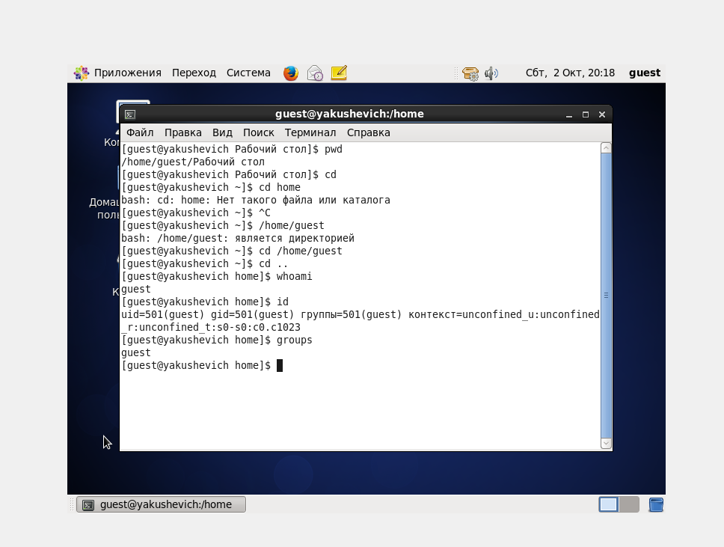

Сравнение вывода id с выводом команды groups

Просмотрел файл /etc/passwd командой cat /etc/passwd. Нашла в нём свою учётную запись. Определил uid пользователя. Определила gid пользователя. Сравнил найденные значения с полученными в предыдущих пунктах. (рис -@fig:008).

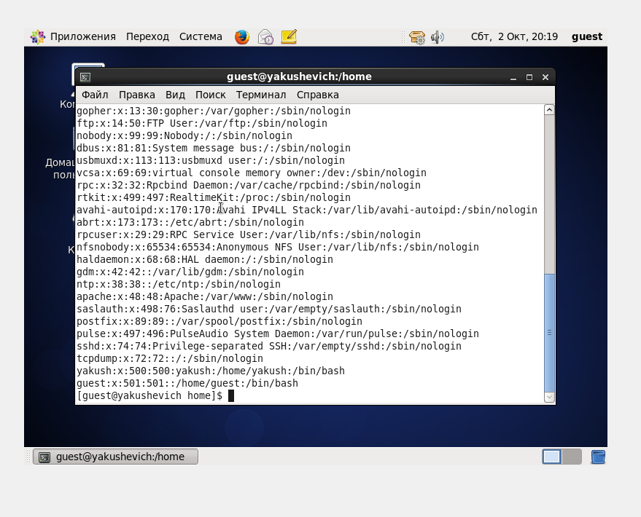

Команда cat /etc/passwd

Определил существующие в системе директории командой ls -l /home/. Мне удалось получить список поддиректорий директории /home. Права на директориях установлены такие: drwx——, одинаковы для обоих поддиректорий (рис -@fig:009).

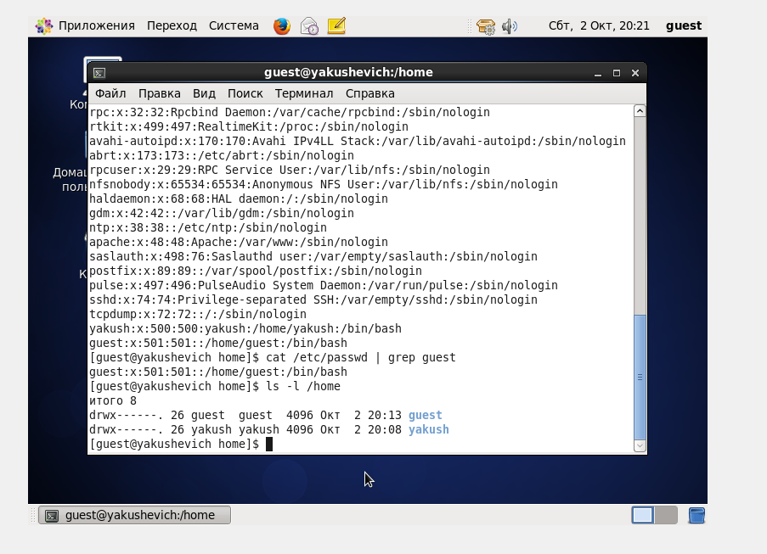

Определение существующих в системе директорий

Проверил, какие расширенные атрибуты установлены на поддиректориях, находящихся в директории /home, командой: lsattr /home. Мне удалось увидеть расширенные атрибуты директории. Однако не удалось увидеть расширенные атрибуты директорий других пользователей (рис -@fig:010).

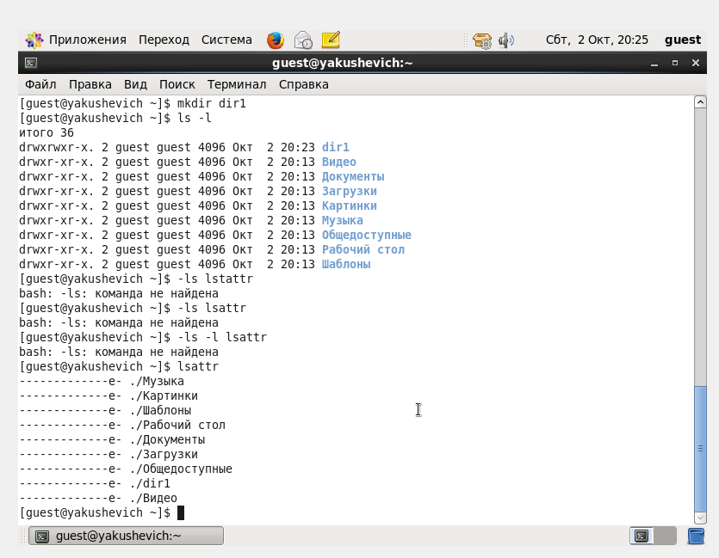

Проверка расширенных атрибутов

Снял с директории dir1 все атрибуты командой chmod 000 dir1 и проверила с её помощью правильность выполнения команды ls -l (рис -@fig:014).

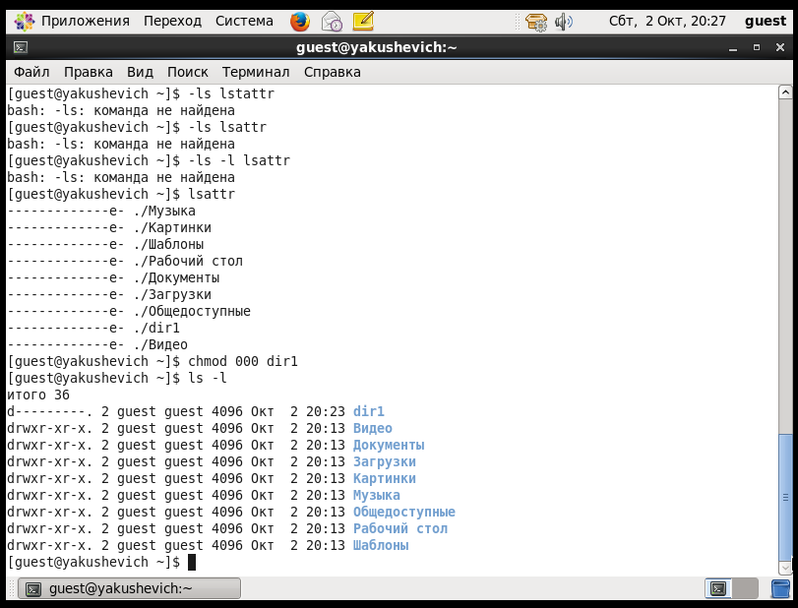

Изменение прав на директории dir1и команда ls -l

Попытка создать в директории dir1 файл file1 командой echo “test” > /home/guest/dir1/file1. Я получил отказ в выполнении операции по созданию файла потому что у папки недосточно прав. Проверил командой ls -l /home/guest/dir1, действительно - файл file1 не находится внутри директории dir1 (рис -@fig:015).

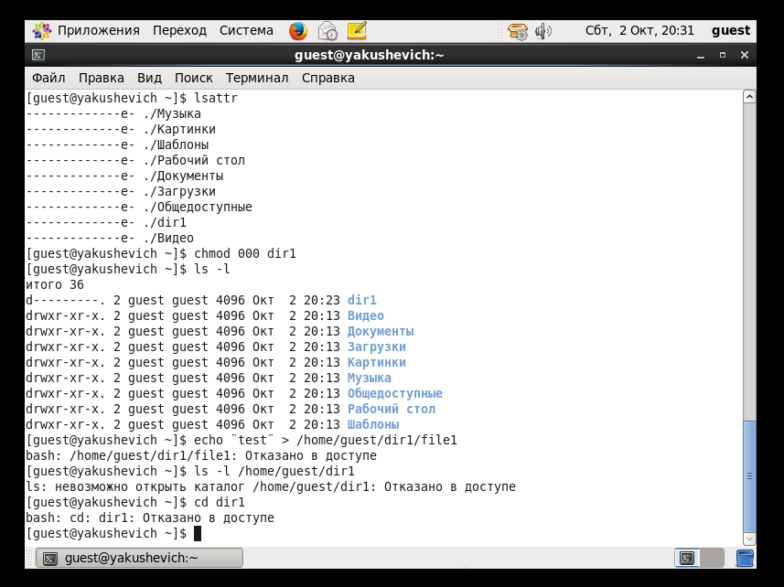

Попытка создать в директории dir1 файл file1

1. Заполнил таблицу «Установленные права и разрешённые действия», выполняя действия от имени владельца директории (файлов), определив опытным путём, какие операции разрешены, а какие нет. Если операция разрешена, занеса в таблицу знак «+», если не разрешена, знак «-».

Создание таблицы (таб. 3.1):

| Права д-ии | Права ф-ла | Созд. ф-ла | Удал. ф-ла | Зап. в ф-л | Чт. ф-ла | Смена д-ии | Просм. ф-в | Переим. ф-ла | См. атр. |
| --- | --- | --- | --- | --- | --- | --- | --- | --- | --- |
| (000) | (000) | - | - | - | - | - | - | - | - |
| (100) | (000) | - | - | - | - | + | - | - | + |
| (200) | (000) | - | - | - | - | - | - | - | - |
| (300) | (000) | + | + | - | - | + | - | + | + |
| (400) | (000) | - | - | - | - | - | + | - | - |
| (500) | (000) | - | - | - | - | + | + | - | + |
| (600) | (000) | - | - | - | - | - | + | - | - |
| (700) | (000) | + | + | - | - | + | + | + | + |
| (100) | (100) | - | - | - | - | + | - | - | + |
| (300) | (100) | + | + | - | - | + | - | + | + |
| (500) | (100) | - | - | - | - | + | + | - | + |
| (700) | (100) | + | + | - | - | + | + | + | + |
| (100) | (200) | - | - | + | - | + | - | - | + |
| (300) | (200) | + | + | + | - | + | - | + | + |
| (500) | (200) | - | - | + | - | + | + | - | + |
| (700) | (200) | + | + | + | - | + | + | + | + |
| (100) | (300) | - | - | + | - | + | - | - | + |
| (300) | (300) | + | + | + | - | + | - | + | + |
| (500) | (300) | - | - | + | - | + | + | - | + |
| (700) | (300) | + | + | + | - | + | + | + | + |
| (100) | (400) | - | - | - | + | + | - | - | + |
| (300) | (400) | + | + | - | + | + | - | + | + |
| (500) | (400) | - | - | - | + | + | + | - | + |
| (700) | (400) | + | + | - | + | + | + | + | + |
| (100) | (500) | - | - | - | + | + | - | - | + |
| (300) | (500) | + | + | - | + | + | - | + | + |
| (500) | (500) | - | - | - | + | + | + | - | + |
| (700) | (500) | + | + | - | + | + | + | + | + |
| (100) | (600) | - | - | + | + | + | - | - | + |
| (300) | (600) | + | + | + | + | + | - | + | + |
| (500) | (600) | - | - | + | + | + | + | - | + |
| (700) | (600) | + | + | + | + | + | + | + | + |
| (100) | (700) | - | - | + | + | + | - | - | + |
| (300) | (700) | + | + | + | + | + | - | + | + |
| (500) | (700) | - | - | + | + | + | + | - | + |
| (700) | (700) | + | + | + | + | + | + | + | + |

Таблица 3.1: Установленные права и разрешённые действия

1. На основании заполненной таблицы определил те или иные минимально необходимые права для выполнения операций внутри директории dir1, заполнил таблицу “Минимальные права для совершения операций” (таб. 4.1).

| Операция | Мин. права на директорию | Мин. права на файл |
| --- | --- | --- |
| Создание файла | d-wx—— (300) | 0 |
| Удаление файла | d-wx—— (300) | 0 |
| Чтение файла | d–x—— (100) | -r——– (400) |
| Запись в файл | d–x—— (100) | –w——- (200) |
| Переименование файла | d-wx—— (300) | 0 |
| Создание поддиректории | d-wx—— (300) | 0 |
| Удаление поддиректории | d-wx—— (300) | 0 |

Таблица 4.1: Минимальные права для совершения операций

# Выводы

В процессе выполнения лабораторной работы 2 я приобрел практические навыки работы в консоли с атрибутами файлов, закрепление теоретических основ дискреционного разграничения доступа в современных системах с открытым кодом на базе ОС Linux.